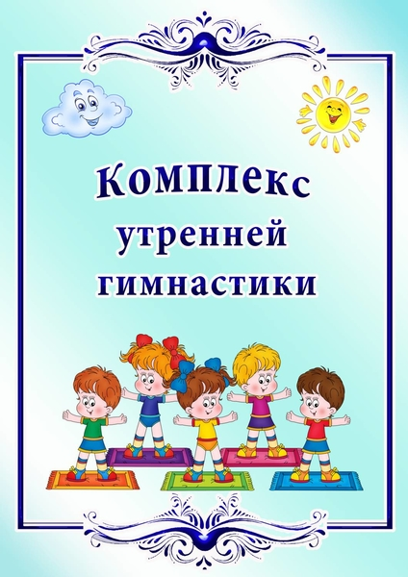
Уважаемые родители!
Предлагаю вам, вместе с ребёнком разучить два комплекса утренней гимнастики. Эти упражнения дети 6 – 7 лет выполняют в детском саду по программе «Физическое развитие» в апреле месяце. Каждый комплекс надо выполнять не менее 15 – 20 минут. Один комплекс желательно выполнять 2 недели.
Комплекс - 1
(Упражнения без предметов)
1. Ходьба на месте (марш) – 10 – 15 сек.
2. И. п. — основная стойка, руки на поясе. 1 — руки в стороны; 2 — руки за голову; 3 — руки в стороны; 4 — исходное положение (8 раз).
3. И. п. — стойка ноги на ширине плеч, руки на поясе. 1-2 — поворот вправо, руки в стороны; 3-4 — исходное положение. То же влево (по 3 раза).
4. И. п. — сидя ноги врозь, руки на поясе. 1 — руки в стороны; 2 — наклон вперед, коснуться пола между носками ног; 3 — выпрямиться, руки в стороны; 4 — исходное положение (6-7 раз).
5. И. п. — лежа на спине, руки за головой. 1-2 — поднять правую (левую) ногу вверх, хлопнуть в ладоши под коленом; 3-4 — исходное положение (6-7 раз).
6. И. п. — основная стойка, руки на поясе. Прыжки на счет 1-8: на двух ногах, на правой, левой ноге. Прыжки чередуются с небольшой паузой.
7. Дыхательная гимнастика: «Пловец»
И.п. - ноги на ширине плеч. Руки вперед — вверх, кисти сжаты, как для «гребка». Выполнение: На каждый счет — «гребок» как при плавании баттерфляем. Затем руки вниз; назад к бедрам. Легко согнув ноги в суставах и увеличив наклон - мощный выдох, руки через стороны вверх — вперед, кисти расслаблены - вернуться в и.п., раздувая живот диафрагмальным вдохом. 6-7 раз.
8. Ходьба на месте.
9. Водные процедуры.
Комплекс - 2
(Упражнения с гимнастической палкой)
1. Ходьба на месте (марш) – 10 – 15 сек.
2. И. п. — основная стойка, палка внизу. 1 — палку вперед; 2 — палку вверх; 3 — палку вперед; 4 — исходное положение.
3. И. п. — стойка ноги врозь, палка на груди. 1 — наклониться вперед, положить палку на пол; 2 — выпрямиться, руки на пояс; 3 — наклон вперед, взять палку; 4 — исходное положение (6 раз).
4. И. п. — основная стойка, палка внизу. 1-2 — присесть, палку вверх; 3-4 — исходное положение (6-7 раз).
5. И. п. — стойка на коленях, палка за головой. 1 — палку вверх; 2 — наклон вправо; 3 — выпрямиться; 4 — исходное положение. То же влево (по 3 раза).
6. И. п. — основная стойка. Палка лежит на полу. Руки на пояс. Прыжки через палку «вперёд – назад» на двух ногах по 10 сек. 6 - 7 раз. Между прыжками марш по 10 сек.
7. Дыхательная гимнастика : «Цветок распускается»
Палку положить на пол. И.п.- основная стойка, руки на затылке, локти сведены (нераскрывшийся бутон). Выполнение: медленно, поднимаясь на носки, вытянуть руки вверх и в стороны —вдох (цветок раскрывается). Возвращение в и.п. — выдох. Медленно, 4-6 раз.
8. Ходьба в обход комнаты с палкой, держать вертикально, как ружье. (10 – 20 сек).
9. Водные процедуры.

Успехов Вам!
Будьте здоровы!

